臺北市立大同高級中學110學年度第1學期 高中部第4次教學研究會紀錄
- 時間：民國110年 11月 10日(星期三) 10時10分
- 地點：111教室、社會科辦公室
- 出席人員：應出席18人，列席11人；實際出席16人，列席11人（見簽到表）
- 主持人：林俞君 老師、蔡睫葶 老師 記錄：蔡睫葶 老師
- 會議流程：
- 地理教學演示：詳細內容於附件一
  - 於高中111教室，進行高一第一冊第四單元：冰河作用與地形之教學演示。
  - 講述內容包括：冰河位置類型、冰蝕作用、冰蝕地形(羊背石、冰斗、刃嶺、角峰、U型谷、懸谷、峽灣)，並且補充地形與人類生活的關係。
  - 教材使用：PPT、板書、教科書

- 教授議課
  - 於社會科辦公室與台師大地理系王聖鐸教授、大同全體地理科老師進行議課。
  - 課程回饋彙整：
- 整體語速偏快、聲音過小，後排同學聽得很吃力，可在調整麥克風音量，並於課堂定時向確認學生音量大小。
- 較無照顧到後排同學，有時後排同學回應，老師卻沒有注意到。可多和台下、後排同學互動，學生在此堂課整體回應略少，需多問答、眼神交流，以確認學生學習狀態。
- 板書可再更流暢，且為避免未來教學環境，會出現設備缺失、故障的狀況，應預先設計好替代的方案，並熟練基本的板書技巧。
- 課程補充例子相當生活化、搭配的影片也很淺顯易懂，能吸引學生注意。
- 學生活動設計有趣，帶學生實際操作Google Maps觀察山岳冰河地形，不但讓學生更了解課本圖片與實際地景的比較，也能讓學生有親身經歷的感受。
- 班級學習氛圍佳，學生態度認真，即使上課速度快，也跟得上步調，並且會主動在課本作筆記。

- 提案討論：

- 臨時動議：

- 散會：民國111年 11月 10日 13時 00分

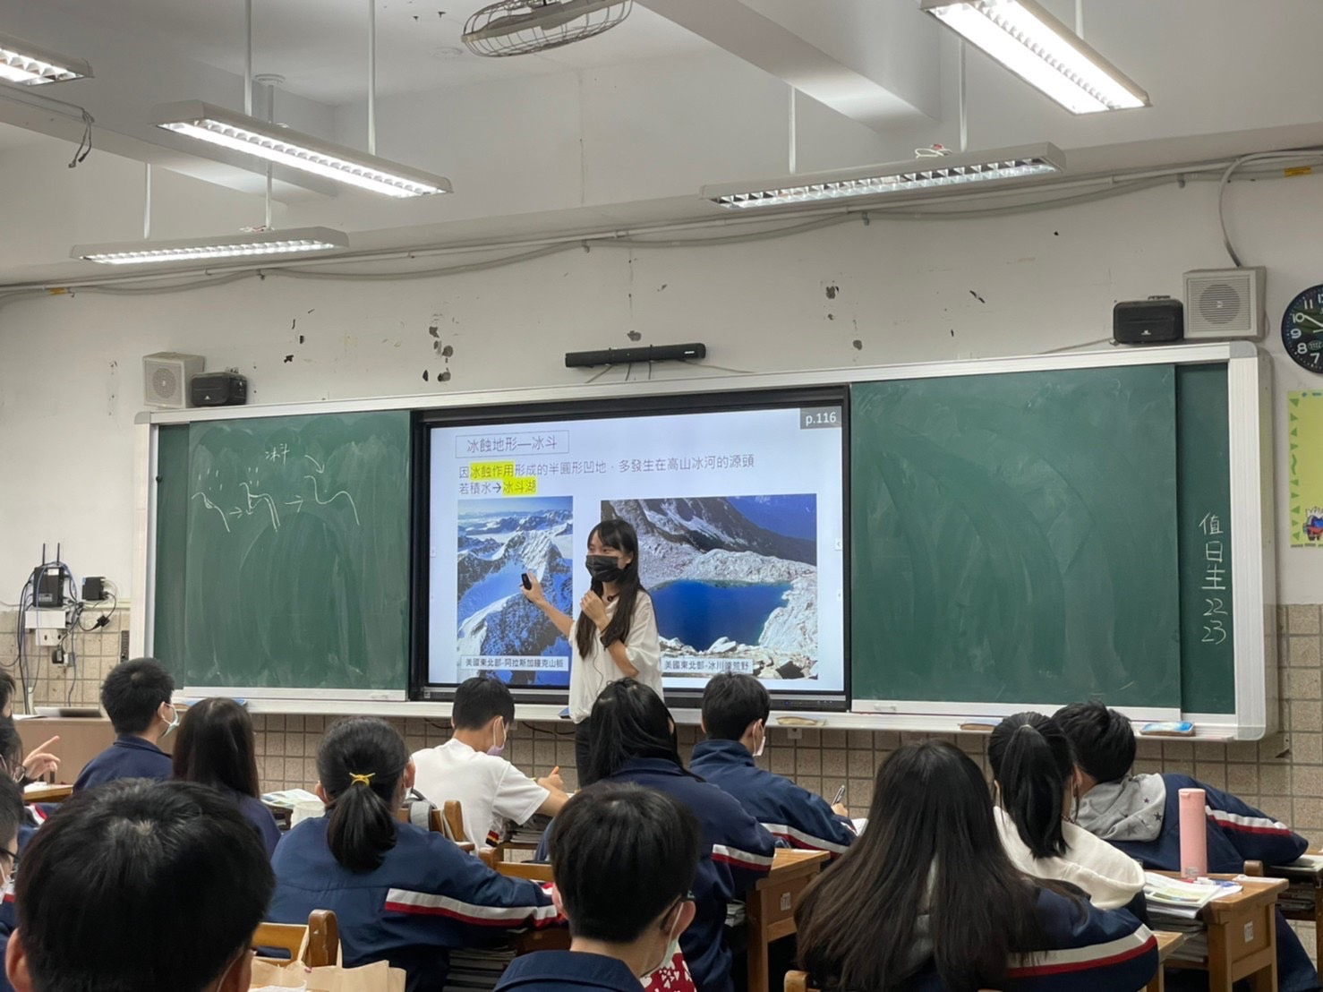 | 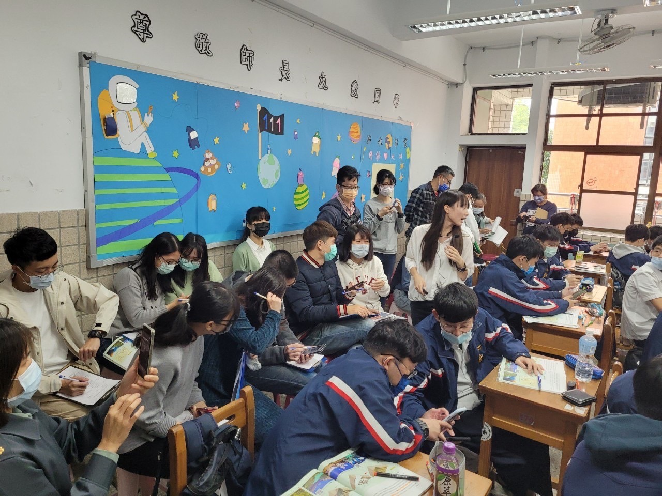
教師主要使用ppt上課 | 後方觀課教師
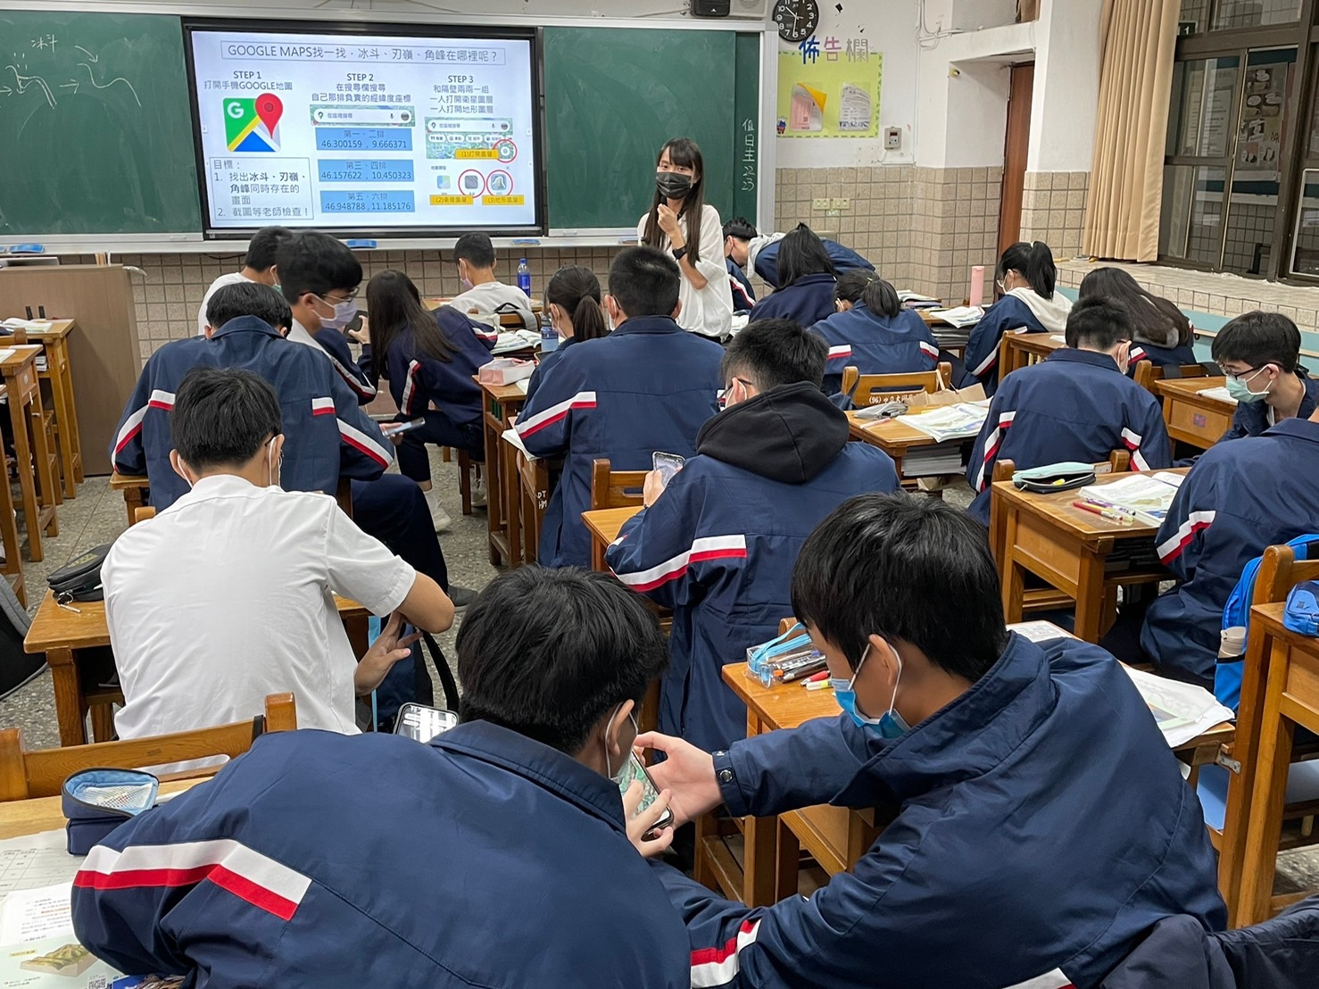 | 
學生活動紀錄 | 教授議課過程紀錄

附件一、108年地理學科中心素養導向教學與評量教案
壹、單元學習目標
單元名稱 | CH4地形系統
單元依據 | 108社會領綱  地理科部定必修課程 |  |  | 研發教師(學校) |  | 蔡睫葶 | 課程時間 | 8-9節
領域核心素養 | 社-U-A2對人類生活相關議題，具備探索、思考、推理、分析、批判、統整與後設思考的素養，並能提出解決各種問題的可能策略。  社-U-B1運用語言、文字、圖表、影像、肢體等表徵符號，表達經驗、思想、價值與情意，且能同理他人所表達之意涵，增進與他人溝通。  社-U-B3體會地理、歷史及各種人類生活規範間的交互影響，進而賞析互動關係背後蘊含的美感情境。  社-U-C1具備對道德、人權、環境與公共議題的思考與對話素養，健全良好品德、提升公民意識，主動參與環境保育與社會公共事務。  社-U-C2發展適切的人際互動關係，並展現相互包容、溝通協調、社會參與及服務等團隊合作的精神與行動。
學習重點 | 學習表現 | 地1a-V-1分辨地理基本概念、原理原則與理論的意義。  地1a-V-2釐清地理基本概念、原理原則與理論的內涵。  地1b-V-1運用地理基本概念、原理原則，解釋相關的地表現象。  地1b-V-2連結地理系統、地理視野與地理技能，分析地表現象的內涵。  地1b-V-3連結地理系統、地理視野與地理技能，解析地表現象的特性。  地2a-V-1敏銳覺察社會及環境變遷的內涵。  地2c-V-2珍視不同空間尺度的環境永續價值，並願意付諸行動保護。  地3c-V-1參與小組討論，與他人共同思考資料的意義並判別資料的可靠性。
 | 學習內容 | 地Bb-V-1地形營力。  地Bb-V-2各類地形系統。  地Bb-V-3地形辨識。  地Bb-V-4問題探究：地形與人類生活。
 | 核心問題 | 地形系統的變遷，對人類是帶來資源還是災害？
 | 學習架構 | 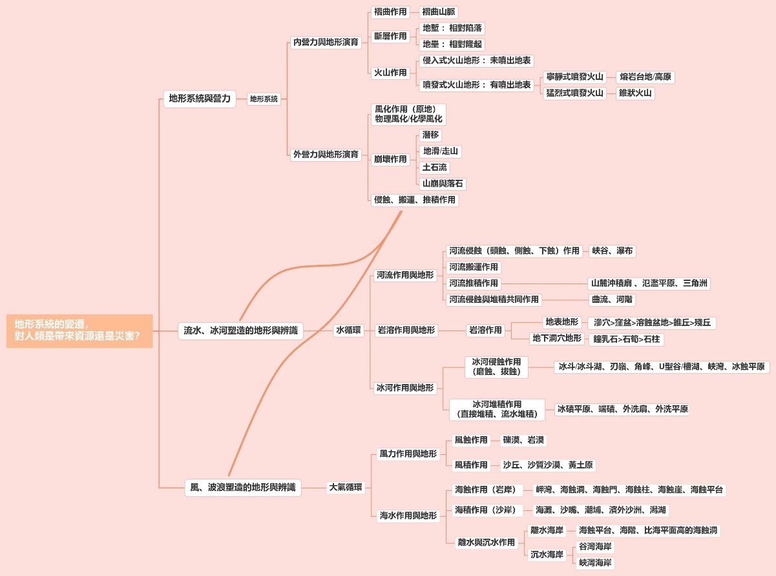
議題  融入 | 環境教育：環U4思考生活品質與人類發展的意義，並據以思考與永續發展的關係。
跨領域  連結 | 無
學生條件分析 | 國中地理：  A基本概念與臺灣/b.臺灣的地形與海域：  地Ab-IV-1地形與海岸的分類。  地Ab-IV-2臺灣主要地形的分布與特色  B區域特色/a.中國（一）/h.歐洲與俄羅斯：  地Ba-IV-1自然環境的地區差異。  地Bh-IV-1自然環境背景。
教師教學方法 | 本課程設計傾向於學校本位、學習者中心、問題導向及團隊合作等精神，結合學生興趣、教師專業、生活環境、社會時事與議題等，強調合作學習與小組活動，以落實社會領域課程理念。
教學資源  教材/設備/  補助計畫 | - 龍騰版教科書  - 黑板、粉筆與輔助教具  - 自製教材
學習目標 | 單元目標 |  |  |  | 具體目標
 | 一、認知  - 能認識地形系統的概念  - 能知道影響地表型態的營力  - 能說明內營力的地形演育  - 能說明外營力的地形演育  - 能理解內營力與外營力交互作用的地形演育  - 能知道地形與人類生活的關係  二、技能  - 能透過等高線判讀各類的地形  - 能利用臺灣堡圖辨識各類地形特徵  三、情意  - 能感受地形演育與人類生活的高度相關 |  |  |  | - 能說出地形系統的運作  - 能說出地形系統在不同空間尺度的樣貌  2-1 能說出影響地表型態的兩個營力  2-2 能說出內營力的動力來源  2-3 能說出外營力的動力來源  3-1 能說出內營力的動力來源  3-2 能說出內營力造成的地形作用  3-3 能說出褶曲作用的定義  3-4 能說出褶曲作用形成的地形  3-5 能說出斷層作用的定義  3-6 能說出斷層作用形成的地形  3-7 能說出火山作用的定義  3-8 能說出火山作用形成的地形  4-1 能說出外營力的動力來源  4-2 能說出外營力造成的地形作用  4-3 能說出風化作用的定義  4-4 能說出風化作用的兩種類型  4-5 能說出崩壞作用的定義  4-6 能說出崩壞作用造成的四種災害類型  4-7 能說出侵蝕、搬運、堆積作用的定義  5-1 能說出河流作用的四種類型  5-2 能說出四種河流作用形成的地形  5-3 能說出岩溶作用的定義  5-4 能說出岩溶作用形成的兩類地形景觀  5-5 能說出岩溶作用兩類地形景觀形成的地形  5-6 能說出冰河位置的兩種類型  5-7 能說出冰河不同位置類型的特性  5-8 能說出冰蝕作用中磨蝕與拔蝕的特性  5-9 能說出冰蝕地形中羊背石的形成原因與特性  5-10 能說出冰蝕地形中冰斗與冰斗湖的形成原因與特性  5-11 能說出冰蝕地形中刃嶺與角峰的形成原因與特性  5-12 能說出冰蝕地形中U型谷的形成原因與特性  5-13 能說出冰蝕地形中懸谷與懸谷瀑布的形成原因與特性  5-14 能說出冰蝕地形中槽湖的形成原因與特性  5-15 能說出冰蝕地形中峽灣的形成原因與特性  5-16 能說出冰積作用的兩種類型  5-17 能說出冰積地形中冰磧的形成原因與特性  5-18 能說出冰積地形中端磧的形成原因與特性  5-19 能說出冰積地形中外洗扇的形成原因與特性  5-20 能說出冰積地形中外洗平原的形成原因與特性  5-21 能說出冰積地形中的黃土的形成原因與特性  6-1 能說出突堤效應的定義  6-2 能說出不同聚落名稱的地形特徵  7-1 能辨別河流上游、中游、下游的等高線  7-2 能指出山麓沖積扇的扇頂、扇央、扇端的位置  7-3 能指出河階地形中河階面的位置  7-4 能指出冰蝕地形的冰斗、冰斗湖、角峰、U型谷、槽湖的位置  7-5 能指出海岸地形的岬角、海階面的位置  8-1 能透過臺灣堡圖分析聚落名稱的地形  8-2 能透過臺灣堡圖分析地形的特徵  9-1 願意為環境的永續發展進行反思  9-2 願意說出保護環境的做法
時間安排 | 第一節 |  | 4-1 地形系統與營力
 | 第二節 |  | 4-1 地形系統與營力
 | 第三節 |  | 4-1 地形系統與營力
 | 第四節 |  | 4-2 流水、冰河塑造的地形與辨識
 | 第五節 |  | 4-2 流水、冰河塑造的地形與辨識
 | 第六節 |  | 4-2 流水、冰河塑造的地形與辨識
 | 第七節 |  | 4-2 流水、冰河塑造的地形與辨識
 | 第八節 |  | 4-3 風、波浪塑造的地形與辨識
 | 第八節 |  | 4-3 風、波浪塑造的地形與辨識

